ЗВІТ З ЛАБОРАТОРНОЇ РОБОТИ №2
за курсом "Unix-подібні операційні системи"
студента/студентки групи ПЗ-24у-1
Кондрачук Олександр Вадимович
кафедра комп’ютерних технологій, ДНУ
2024/2025
- Постановка задачі
Створити звіт з трьох частин:
- Обрати Unix подібну систему
- Встановити Unix подібну систему за допомогою ОДНОГО з способів (додати Print Screen – картинки цього процесу і коротко описати їх):
  - Встановити систему на VM – Virtual Machine
  - Встановити систему на USB Flash drive
  - Встановити на HDD
  - Встановити систему на онлайн сервері
- Встановити/запустити декілька програм:
  - Браузер
  - Текстовий редактор
  - Графічний редактор
  - Відео редактор

- Обрати Unix подібну систему

У якості Unix подібної системи було обрано CentOS.

- Встановити Unix подібну систему

- Відкрив у веб-браузері https://www.centos.org/download/ та завантажив ISO-файл CentOS.

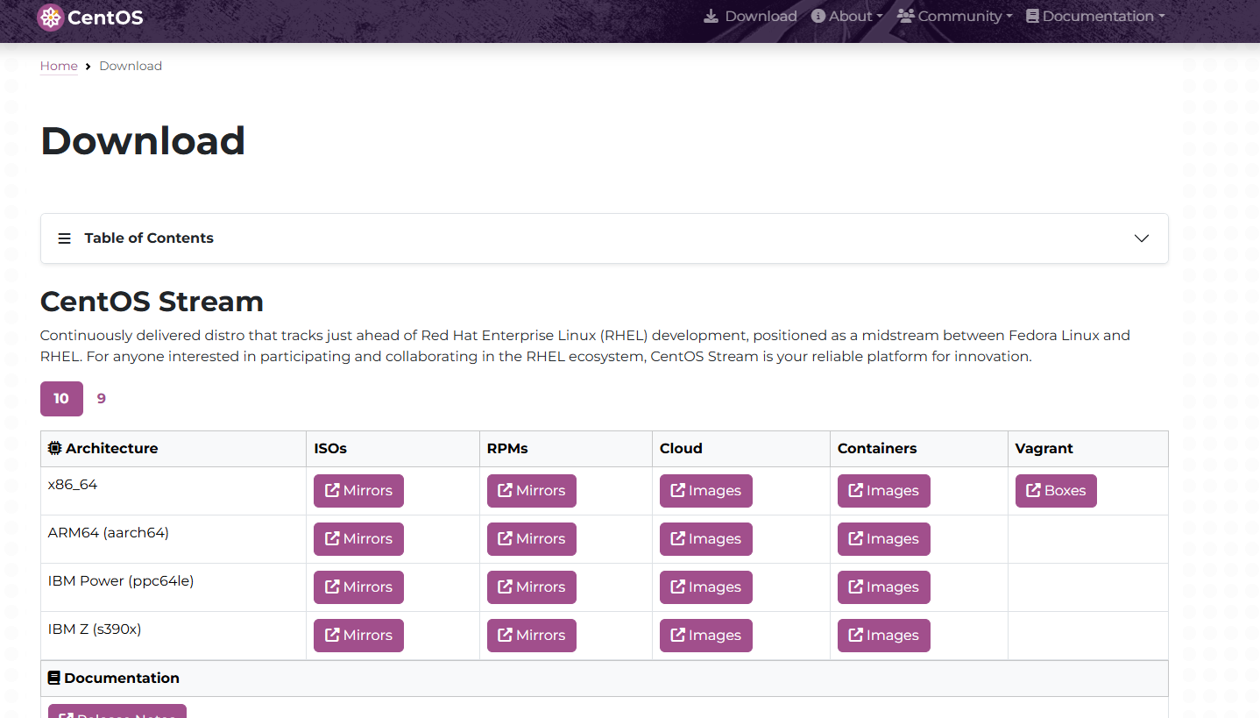

- Встановив Oracle VirtualBox.

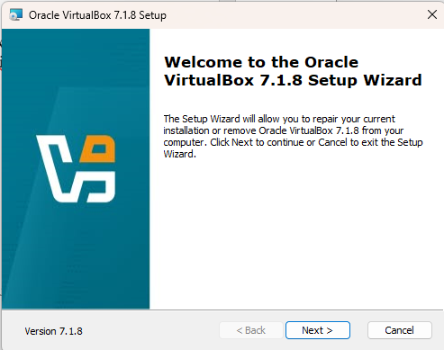

- Додав CentOS у якості віртуальної машини.

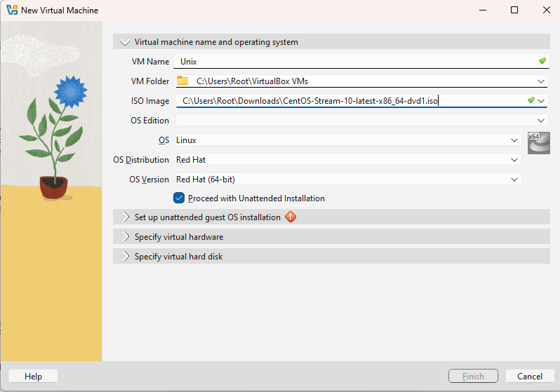

- Інсталював CentOS.

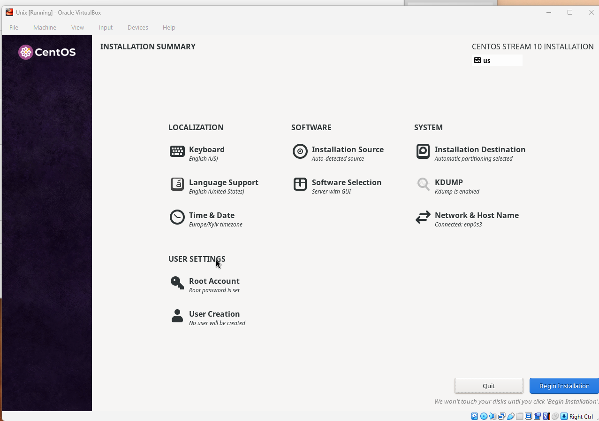

- Встановити/запустити програми

- Браузер

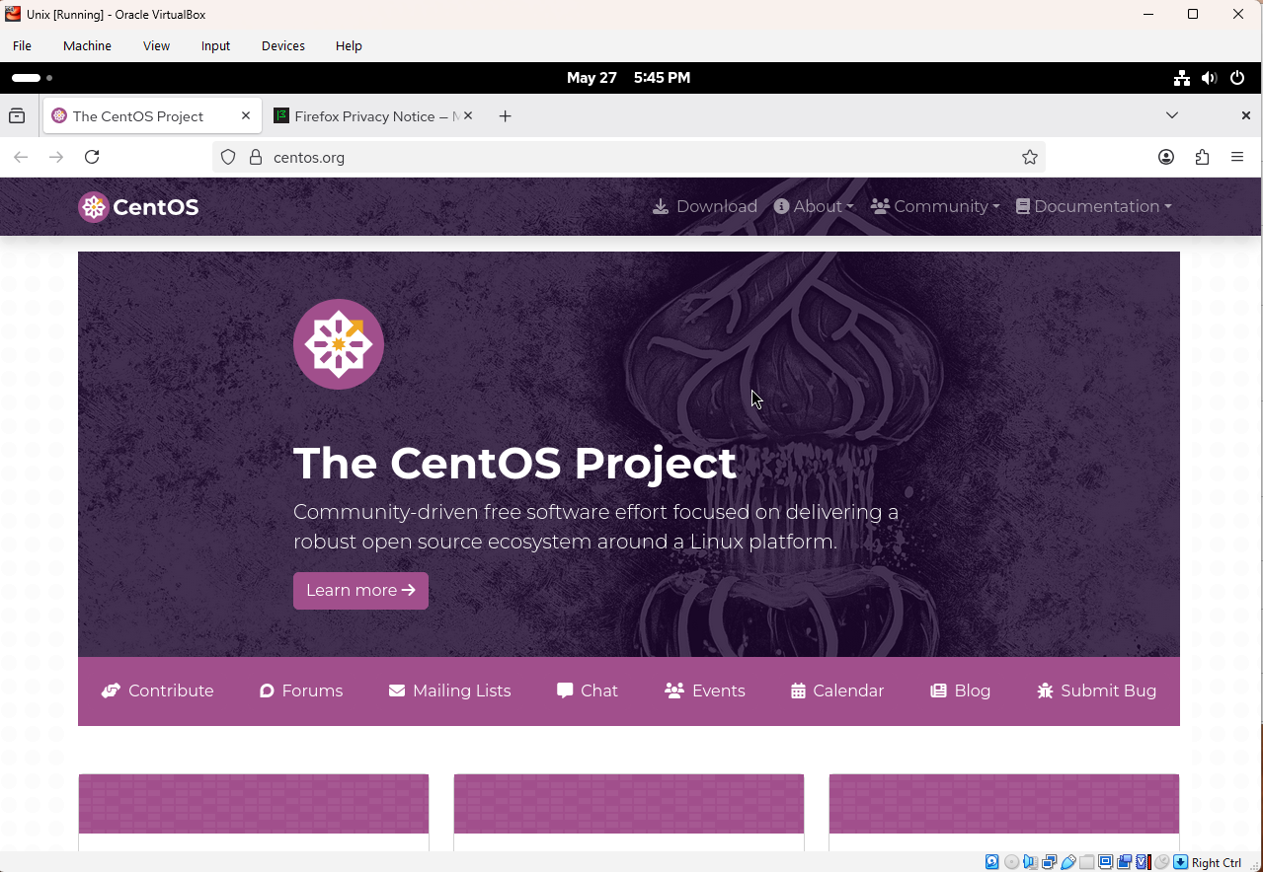

- Текстовий редактор

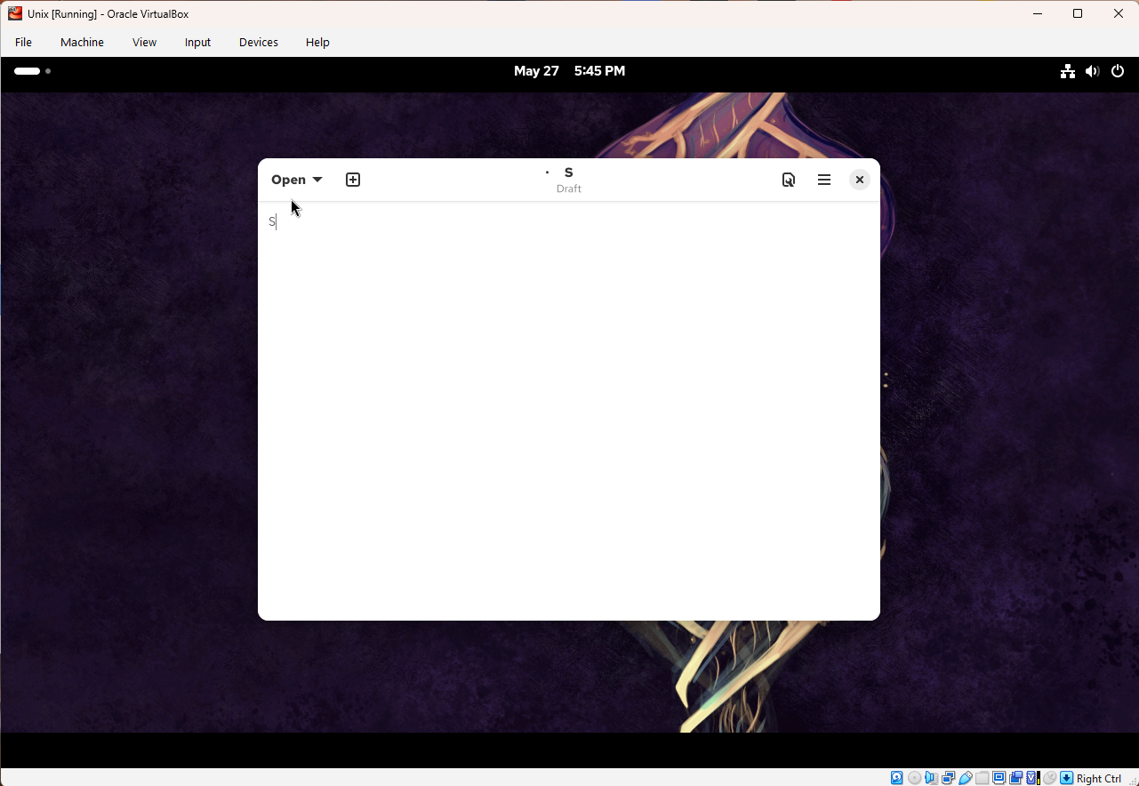

- Графічний редактор

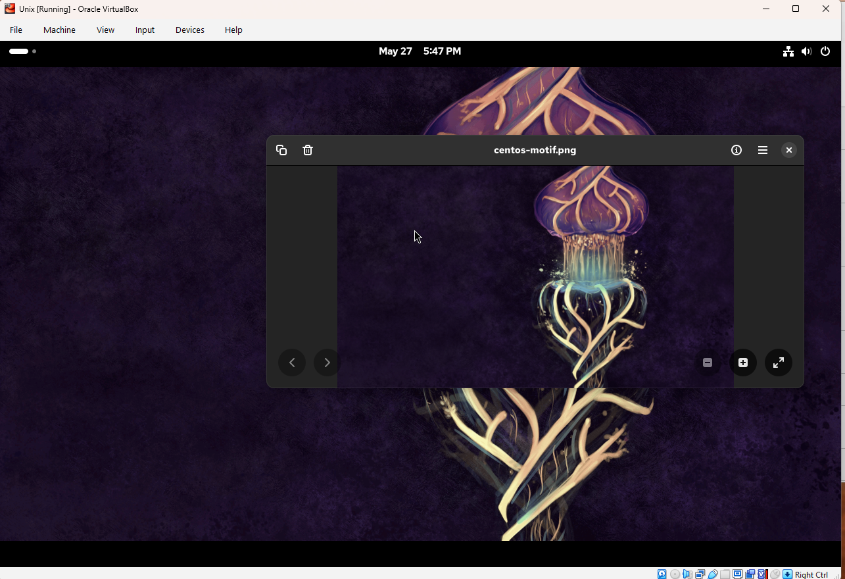

- Відео редактор



